Ein voller Erfolg: Arburg überzeugt mit „Plan A“ auf Weltleitmesse K 2022

- Im Fokus: Nachhaltigkeit, Digitalisierung und Resilienz
- Plan A: Trends, Technologien und Strategien zur zukunftsfähigen Kunststoffteile-Produktion
- Überwältigend: Tausende Besucher auf dem Arburg Stand rundum begeistert

Loßburg, 28.10.2022
„There is only a Plan A“: Mit dieser Botschaft hat Arburg auf der Weltleitmesse K 2022 in Düsseldorf offensichtlich voll ins Schwarze getroffen und unzählige Fachbesucher begeistert. Auf dem Hauptstand, im arburgGREENworld-Pavillon im VDMA Circular Economy Forum und bei Partnern zeigten insgesamt rund 30 Maschinen-Exponate anspruchsvolle Anwendungen und Technologien in Sachen Spritzgießen, additive Fertigung und Automation. Der Fokus lag dabei auf den Themen Nachhaltigkeit, Digitalisierung und Resilienz.

„Wir verzeichneten einen enormen Ansturm auf unseren Hauptstand 13A13 und den arburgGREENworld-Pavillon im Circular Economy Forum des VDMA. Mit Quantität, Qualität und Internationalität der Besucher sind wir auch in Hinblick der aktuellen Bedingungen sehr zufrieden“, resümierte Juliane Hehl, die als geschäftsführende Gesellschafterin die Bereiche Marketing und Business Development verantwortet, den erfolgreichen Messeauftritt. „Auf der K haben wir eindrucksvoll gezeigt, wohin die Reise gehen wird.“

Innovative Lösungen zur Ressourcenschonung
„Als Maschinenhersteller verfolgen wir intensiv die Strategie hin zu mehr Ressourcen-Effizienz, CO₂-Reduzierung und Circular Economy. Das ist für unsere Kunden weltweit ein wichtiges Thema, das wir mit Leben füllen,“ betonte Gerhard Böhm, Arburg-Geschäftsführer Vertrieb und Service. Zu sehen war z. B., wie sich PIR-und PCR-Rezyklate mit Hilfe von Hard- und Software sowie dem neuen „aXw Control RecyclatePilot“ und weiteren smarten Steuerungsfunktionen zu hochwertigen Produkten verarbeiten lassen. Dazu zählte der Werkzeugkoffer im Arburg-Design, eines der wohl begehrtesten Give-Aways auf der ganzen Messe.
Im arburgGREENworld-Pavillon war eindrucksvoll zu sehen, wie Arburg mit dem „Plan A“ seinen Anteil zur Lösung einer globalen und gesamtgesellschaftlichen Aufgabenstellung leistet. Dort führten die Arburg-Auszubildenden, die den Pavillon „rockten“, auch zahlreiche Gesprächen zur Zukunft des Wertstoffs Kunststoff – auch und gerade mit jungen Besuchern. Zudem fanden Talks mit Experten aus Wissenschaft und Industrie statt. Und ein elektrischer Allrounder produzierte aus Kunststoff auf Basis von Rizinusöl „Greenline“-Dübel der Firma Fischer.

High-end-Spritzgießtechnik
Auf dem Hauptstand 13A13 präsentierte Arburg zahlreiche anspruchsvolle Anwendungen und innovative Technologien aus dem gesamten Portfolio: Spritzgießmaschinen, additive Fertigung, Automation sowie eigenentwickelter Steuerung, Antriebsstrang und digitale Produkte und Services. „Wir bieten unseren Kunden alles, was sie brauchen, um nicht nur in diesen herausfordernden Zeiten energie- und produktionseffizient zu arbeiten, sondern auch um die Resilienz langfristig zu stärken“, erläuterte Guido Frohnhaus, Arburg-Geschäftsführer Technik.

Ein Highlight in Sachen Spritzgieß- und Werkzeugtechnik war ein
automatisierter Drei-Komponenten-Allrounder Cube 1800, der mit einem 8+8+8-fach Würfelwerkzeug inklusive neuer Index-Drehtechnik des Partners Foboha ein Funktionsbauteil aus PP, TPE und POM produzierte. Die anspruchsvolle Montage erfolgte im Greifer des zugehörigen Sechs-Achs-Roboters.

Auf großes Interesse stieß auch die vollelektrische Packaging-Anwendung: Als Alternative zum Thermoformen produzierte ein Allrounder 720 A mit neuer elektrischer Spritzeinheit 1300 und in der neuen Leistungsvariante „Ultimate“ im Spritzpräge-Verfahren dünnwandige IML-Becher mit nur 0,37 Millimetern Wandstärke und erreichte dabei eine Enspritzgeschwindigkeit von bis zu 400 Millimetern pro Sekunde.

Wie sich durch Funktionsintegration Zeit und Kosten sparen lassen, demonstrierte Arburg mit dem Werkzeug-Partner Braunform auf einem Zwei-Komponenten-Allrounder More 1600 am Beispiel von Luer-Konnektoren aus PP und TPE. Verdeckeln und Ausschrauben erfolgten direkt im Werkzeug. Die Handhabung übernahm ein Yaskawa Sechs-Achs-Roboter, um den Arburg ab Frühjahr 2023 sein Automationsprogramm erweitert und zum Systemintegrator wird.

Eine besonders kompakte Automation ohne zusätzliche Stellfläche war am Beispiel einer vernetzen Turnkey-Anlage rund um einen vertikalen Allrounder 375 V zu sehen, der aus PIR-Rezyklat das Fahrrad-Werkzeuge „Reifenheber“ fertigte. Handhabung und Montage „ready-to-use“ übernahm ein hängender Sechs-Achs-Roboter. Für 100-prozentige Rückverfolgbarkeit sorgte bei dieser Anwendung das Arburg Control Module (ATCM).

Ein Beispiel für die Zukunft digitaler Fertigungszellen war die „smarte“ Turnkey-Anlage rund um einen hybriden Allrounder 630 H. Die Spritzgießmaschine fertigte Blutröhrchen aus PET und kommunizierte über die Gestica-Steuerung und OPC UA mit Werkzeug, Heißkanalregler, Materialtrockner und Automation. Das in das 32-fach-Werkzeug des Partners Hack integrierte Computersystem „Moldlife Sense“ ermöglichte zudem ein Monitoring über den kompletten Lebenszyklus.

Digital Center – Digitalisierung rundum
In der Ausstellungsfläche „Digital Center“ zeigte Arburg ganz praxisnah digitale Produkte und Services für die Spritzgießwelt. Neben dem Arburg Leitrechnersystem und dem Remote Service ALS wurden zahlreiche Features für das Kundenportal arburgXworld vorgestellt. Neu in der App MachineCenter ist z. B. der digitale Produktpass, der für jede Maschine den CO₂-Fußabdruck ihrer Herstellung angibt, sowie einen um Ausstattungsoptionen erweiterten Maschinenvergleich in der App MachineFinder.
Welche Transparenz die App MachineTerminal bietet, konnten die Besucher live sehen: Jedes Exponat war mit einem iPad ausgestattet, über das sich z. B. aktuelle Produktionskennzahlen abrufen ließen.

Neuheiten in der additiven Fertigung
Weltpremiere feierte auf der K 2022 der Freeformer 750-3X. Die neueste Maschine für das Arburg Kunststoff-Freiformen (AKF) ist konsequent auf die Anforderung der Branche ausgelegt: Der Bauteilträger ist im Vergleich zum bisherigen Modell rund 2,5 Mal größer – bei gleichbleibenden Außenmaßen. Zudem wird der AKF-Prozess rund sieben Mal schneller und wirtschaftlicher.
Als weiteres Exponat demonstrierte ein Hochtemperatur-Freeformer 300-3X die Fertigung komplexer Bauteile aus dem Originalwerkstoff Ultem 9085 und einem neuen Break-away-Stützmaterial. Ergänzt wurde das Portfolio zur additive Fertigung mit zwei Exponaten des Arburg Schwesterunternehmens innovatiQ, darunter der neue TiQ2 für den Einstieg in den industriellen 3D-Druck auf Basis von Filamenten.

Bilder

184319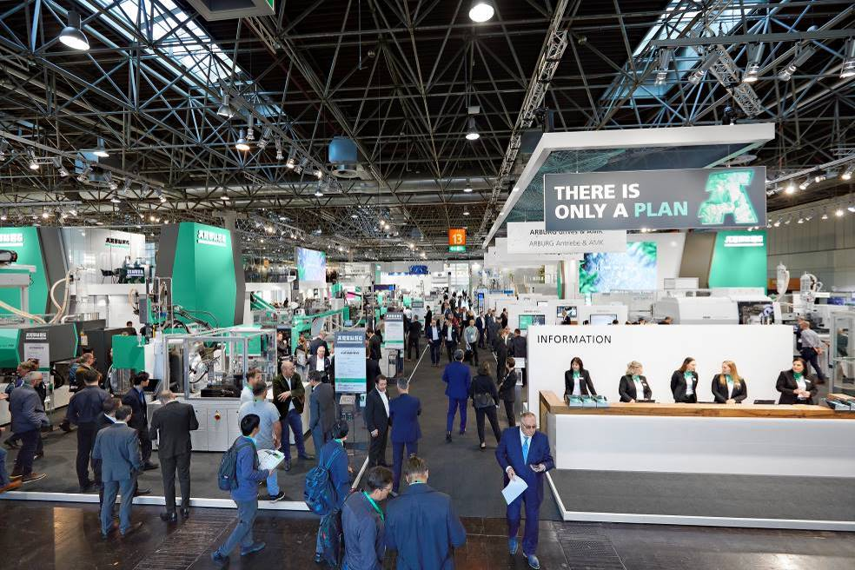
Volles Haus: Der Arburg-Messestand 13A13 war „the place to be“ auf der K 2022.

184303
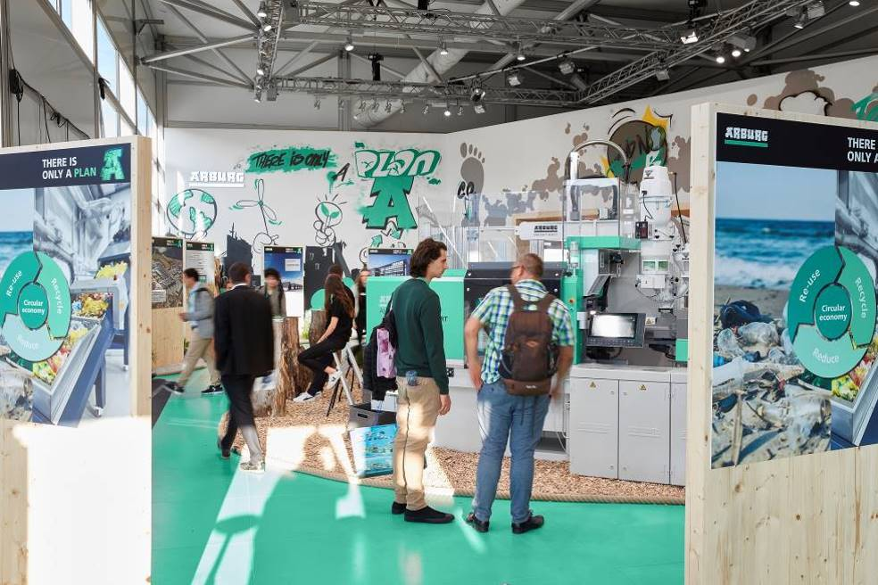
Im arburgGREENworld-Pavillon im VDMA Circular Economy Forum beleuchtete Arburg fokussiert das facettenreiche Thema der nachhaltigen Kunststoffteile-Fertigung.

184439
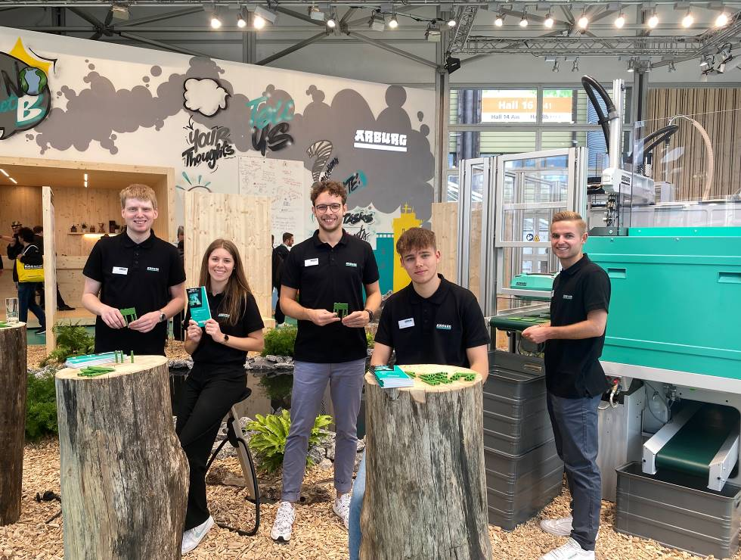
Voll motiviert: Arburg-Auszubildende „rockten“ den arburgGREENworld-Pavillon und erläuterten den Besuchern die Zukunft des Wertstoffs Kunststoff.

184311
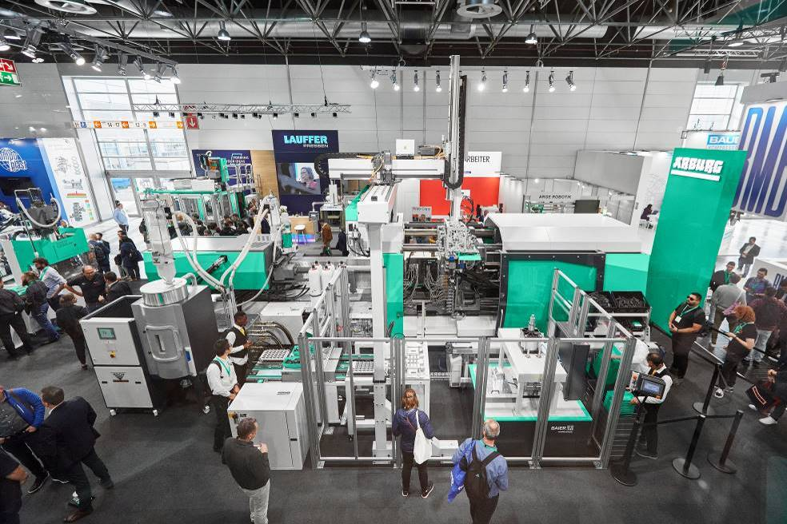
Ein echter Hingucker und wohl das begehrteste Kunststoffprodukt auf der K 2022 war der Premium-Werkzeugkoffer im Arburg-Design, gefertigt auf einer Turnkey-Anlage rund um einen hybriden Allrounder 1120 H.

184323
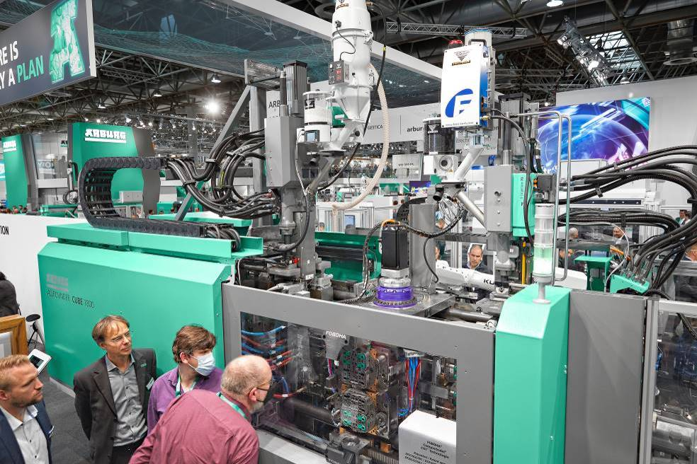
Ein automatisierter Drei-Komponenten-Allrounder Cube 1800 produzierte mit einem Würfelwerkzeug des Partners Foboha ein Funktionsbauteil aus PP, TPE und POM – inklusive Montagespritzgießen und Verdeckelung direkt im Greifer.

184320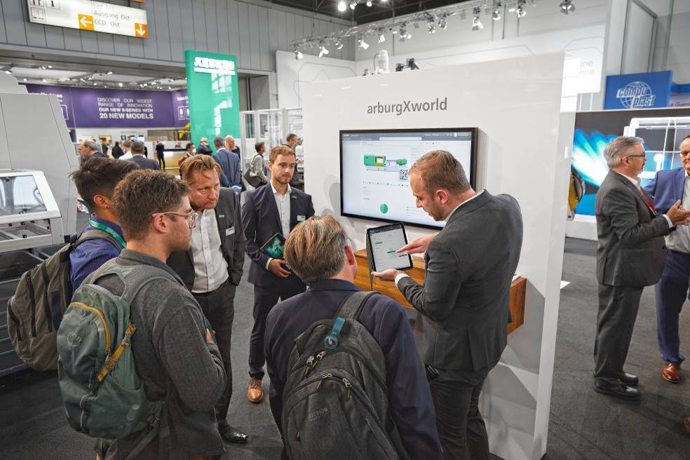
In der Ausstellungsfläche „Digital Center“ zeigte Arburg ganz praxisnah digitale Produkte und Services für die Spritzgießwelt.

184287
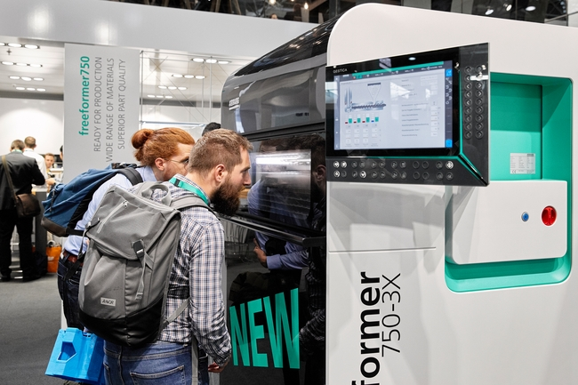
Weltpremiere feierte auf der K 2022 der Freeformer 750-3X. Die Maschine ist konsequent auf die industrielle additive Fertigung ausgelegt. Der Bauteilträger ist im Vergleich zum bisherigen Modell rund 2,5 Mal größer.

Fotos: ARBURG

Foto Download:
https://media.arburg.com/portals/downloadcollection/8CD4B0C78F7EB2B9246D186EE844280C

Pressemitteilung
Datei: 0000.doc
Zeichen: 6.340
Wörter: 797

Diese und weitere Pressemitteilungen finden Sie zum Download auch auf unserer Website unter www.arburg.com/de/presse/ (www.arburg.com/en/presse/)

Kontakt
ARBURG GmbH + Co KG
Pressestelle
Susanne Palm
Dr. Bettina Keck
Postfach 1109
72286 Loßburg
Tel.: +49 7446 33-3463
Tel.: +49 7446 33-3259
presse_service@arburg.com

Über Arburg
Das deutsche Familienunternehmen Arburg gehört weltweit zu den führenden Maschinenherstellern für die Kunststoffverarbeitung. Das Produktportfolio umfasst Allrounder-Spritzgießmaschinen mit Schließkräften zwischen 125 und 6.500 kN, Freeformer für die industrielle additive Fertigung sowie Robot-Systeme, kunden- und branchenspezifische Turnkey-Lösungen und weitere Peripherie.
In der Kunststoffbranche ist Arburg Vorreiter bei den Themen Produktionseffizienz, Digitalisierung und Nachhaltigkeit. Das Programm „arburgXworld“ umfasst alle digitalen Produkte und Services und ist gleichzeitig der Name des Kundenportals. Die Strategien zur Ressourcen-Effizienz und Circular Economy sowie alle Aspekte und Aktivitäten dazu sind im Programm „arburgGREENworld“ zusammengefasst.
Zentrales Ziel von Arburg ist, dass die Kunden ihre Kunststoffprodukte vom Einzelteil bis zur Großserie in optimaler Qualität zu minimalen Stückkosten fertigen können. Zu den Zielgruppen zählen z. B. die Automobil- und Verpackungsindustrie, Kommunikations- und Unterhaltungselektronik, Medizintechnik und der Bereich Weißwaren.
Eine erstklassige Kundenbetreuung vor Ort garantiert das internationale Vertriebs- und Servicenetzwerk: Arburg hat eigene Organisationen in 25 Ländern an 34 Standorten und ist zusammen mit Handelspartnern in über 100 Ländern vertreten. Produziert wird in der deutschen Firmenzentrale in Loßburg. Von den insgesamt rund 3.600 Mitarbeitenden sind rund 3.000 in Deutschland beschäftigt und rund 600 in den weltweiten Arburg-Organisationen. Arburg ist dreifach zertifiziert nach ISO 9001 (Qualität), ISO 14001 (Umwelt) und ISO 50001 (Energie).
Weitere Informationen über Arburg finden Sie unter www.arburg.com

